Ejercicios: Parábola “El Buen Samaritano”

Copia y resuelve en el cuaderno de Religión las siguientes actividades:

1. Pinta cada camino siguiendo a cada personaje, para descubrir quién de todos actuó como prójimo del hombre que necesitaba ayuda.

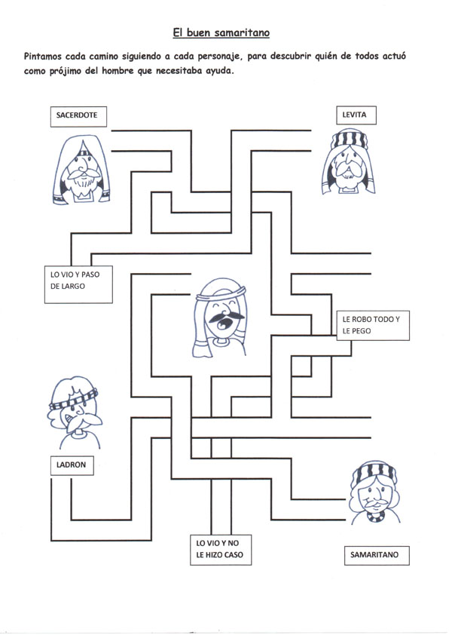

2. En la siguiente sopa de letras encuentra palabras que han aparecido en la parábola. Posteriormente forma frases con las palabras encontradas.

